Documentation Technique Application Symfony - Formulaire Multi-Étapes

L'application Symfony permet la création de demandes d'accès informatiques pour un utilisateur ou pour une tierce personne, via un formulaire en trois étapes.

Architecture Générale
- Framework : Symfony 7
- Base de données : Doctrine ORM (MySQL)
- Front : Twig + CSS personnalisé
- Authentification : Utilisateur LDAP (avec éventuellement une provenance locale pour certaines entités)
- Mails : MailerInterface

Fonctionnalités Clés

Formulaire Multi-Étapes

Choix technique : utilisation d'une entité TemporaryData stockée en base pour stocker les données entre chaque étapes du formulaire plutôt qu'en session.

Raisons :
- Permet la reprise de formulaire même après fermeture du navigateur.
- Meilleure traçabilité pour les modifications en cours.
- Facilite les modifications futures et le débogage.
- Partage possible entre plusieurs machines/navigateurs si besoin.

Implication :
- Chaque étape du formulaire sauvegarde les données partiellement dans TemporaryData::data (format array).
- Le passage d'étape en étape est protégé par un token unique stocké en base.
- À la fin de l'étape 3, la donnée temporaire est supprimée.

Structure du Formulaire

Etape 1 : Remplacement

L’utilisateur remplace-t-il quelqu’un ? si Oui remplir :
- Nom / Prénom du remplacé
- Numéro de Téléphone
- Booléen départ rectorat
Passage a l’etape suivante

Etape 2 : Données personnelles et choix du service

Si l’utilisateur fait la demande depuis l’annuaire LDAP pour elle meme
- Pré-remplissage de ses informations personnelles par LDAP
- Choix du service via API Febex
- Association automatique d'un valideur au service grâce à l’API
Meme processus si l’utilisateur fait la demande depuis l’annuaire LDAP pour un autre utilisateur cependant les informations personnelles ne seront pas pré remplies

Etape 3 : Finalisation
- Sélection des ressources en fonction du service à l’etape 2

Page de Statut
La page de statut correspond a la page principale ou l’utilisateur voit toute ses demandes si il en a , et ou il peut en créer
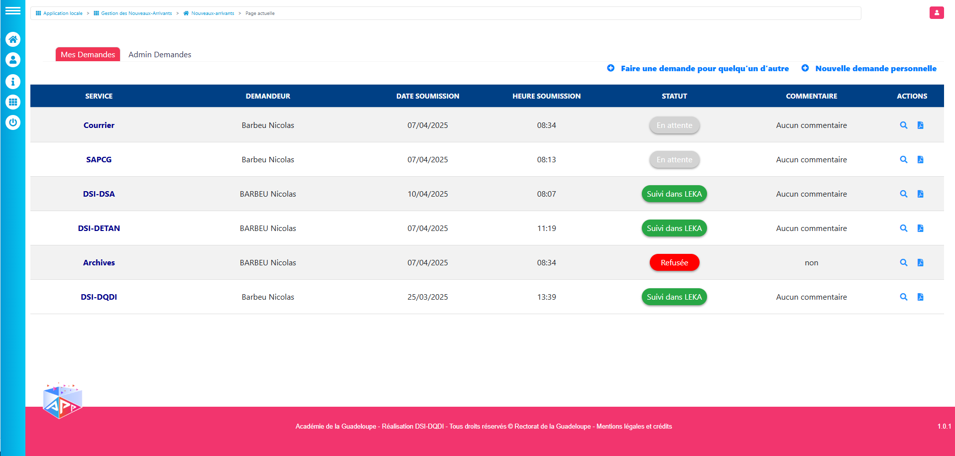
Chaque action (matérialisée par les icônes dans la colonne actions) est caractérisée par une fonction dans le fichier StatutsLdapController.php côté académique et StatutsExterneController.php côté externe.
Les actions permettent de visualiser une demande, modifier, supprimer et télécharger le PDF.
Il y a un troisième fichier qui concerne uniquement les personnes pouvant agir sur les demandes (valideur, super utilisateur), ActionsValideurController.php.

Controller
Il est possible de faire des demandes depuis un compte académique pour quelqu’un d’autre ou pour soi-même, et depuis un compte externe uniquement pour soi-même. Pour réaliser cela, il existe trois contrôleurs : FormulaireLdapController.php, qui permet de faire une demande pour soi-même avec un compte académique ; FormulaireAutreController.php, qui permet de faire une demande pour quelqu’un d’autre avec un compte académique ; et FormulaireExterneController.php, qui permet de faire une demande pour soi-même avec un compte externe à l’académie.
Pour créer une nouvelle demande, on passe par les routes
/formulaireldap/a/nouvelle_demande
Pour quelqu’un d’autre

/formulaireldap/nouvelle_demande
Pour soi-même depuis un compte académique

formulaireext/nouvelle_demande
Pour soi-même depuis un compte externe.

Ces routes servent juste à initialiser une ligne de l’entité TemporaryData (table qui nous permet de stocker les données).
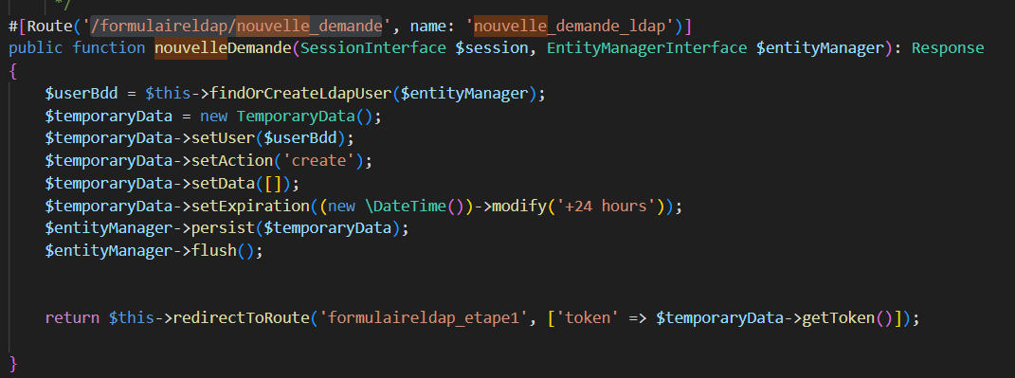

Par exemple ici : on vérifie d’abord si l’utilisateur connecté grâce à l’annuaire et si il possède un compte dans la base de données. S’il en a un, on le récupère, sinon on le crée grâce à la fonction findOrCreateLdapUser, puis on associe la ligne de TemporaryData à cet utilisateur pour finir par rediriger vers l’étape 1 avec le token.

Token
Pour chaque étape du formulaire, qu’il soit côté LDAP ou externe, un token est nécessaire pour pouvoir procéder. Ce token sert à identifier la ligne de TemporaryData que l’on récupère dans le formulaire comme ceci.
#[Route('/formulaireldap/etape1/{token}', name: 'formulaireldap_etape1')]
public function etape1(string $token,MonApplication $monApplication, Request $request, EntityManagerInterface $entityManager): Response
{
/**
* Récupère les données temporaires associées à l'utilisateur via le UUID.
* Si elles n'existent pas, une exception est levée.
*/
$temporaryData = $entityManager->getRepository(TemporaryData::class)->findOneBy(['token' => $token]);

On récupère le token dans l’URL, ce qui nous permet de retrouver la ligne correspondante dans la base de données. Grâce à cela, on sait qui est l’utilisateur à l’origine de la demande (pour rappel, à chaque nouvelle demande, un utilisateur est associé à la ligne), on sait s’il s’agit d’une action de création ou de modification, et on récupère les données dans le cas d’une modification.

À chaque étape, on enregistre les données dans la ligne.
if ($form->isSubmitted() && $form->isValid()) {
$data = $form->getData();
$temporaryData->setData($form->getData());
$entityManager->flush();

return $this->redirectToRoute('formulaireldap_etape2', ['token' => $token]);
}

Ce qui va nous permettre à la fin plusieurs choses :
  - Vérifier si l’utilisateur a rempli tous les champs nécessaires au formulaire
  - Rentrer toutes les données collectées au fur et à mesure des étapes dans les tables

Modifications

Les modifications suivent la même logique, sauf qu’ici, vu que la demande existe déjà, on va juste la récupérer et initialiser TemporaryData avec les données de la demande et de l’utilisateur.
On vérifie d’abord les permissions, le statut, puis on récupère la demande et l’utilisateur connecté.

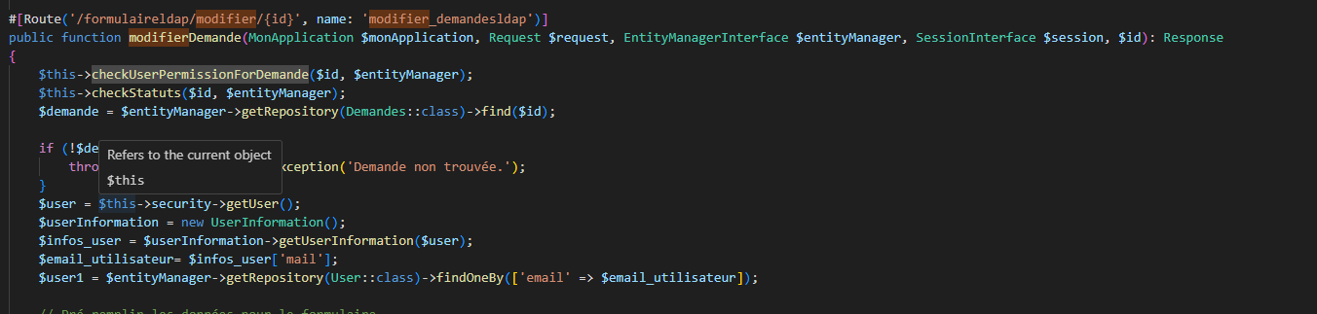

Puis on récupère toutes ses informations et on les transmet à TemporaryData, puis on le redirige à l’étape 1 du formulaire.
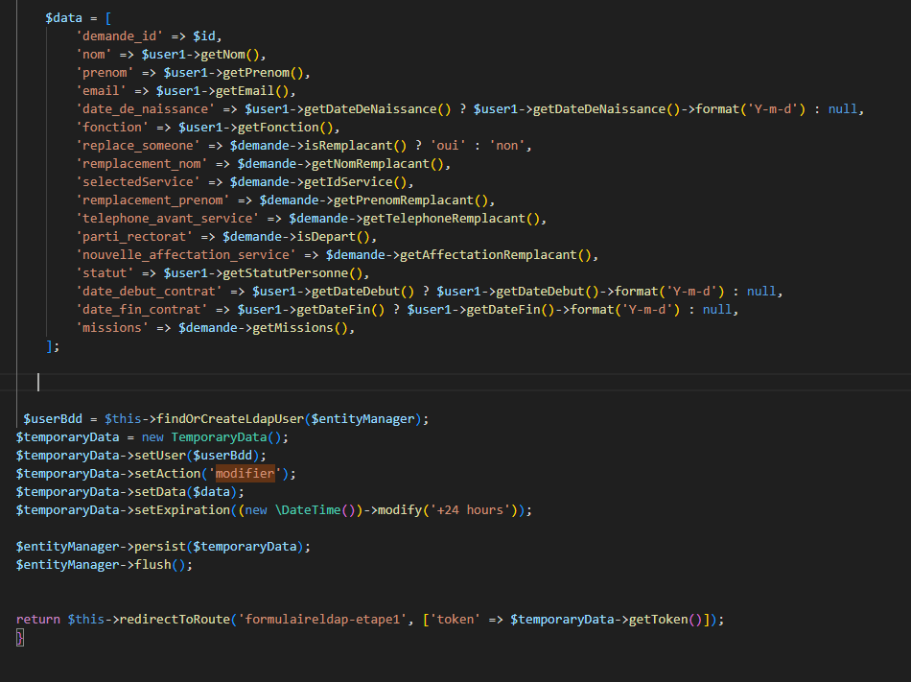

Vérifications et Sécurité

Vérification des actions Controller
Dans les contrôleurs, grâce aux fonctions, on vérifie plusieurs choses :

Si l’utilisateur existe dans la base (sinon on le crée) grâce à
- findOrCreateLdapUser

  - Si une action sur une demande est possible de par son statut
Exemple : On ne peut pas valider une demande qui a déjà été validée ou qui est déjà refusée, etc… Grâce à la fonction:
checkStatuts
  - On vérifie aussi les droits de l’utilisateur (valideur ou superUser ou utilisateur lambda) grâce à la fonction
- denyAccessUnlessValideur
  - Et on vérifie aussi avant chaque action si l’utilisateur qui essaie d’effectuer une action est l’utilisateur à l’origine de la demande
Exemple : Toto ne peut pas consulter ou modifier la demande de Jacques, etc… Grâce à la fonction :
checkUserPermissionForDemande

Accès protégé
- L'utilisateur doit être le propriétaire du TemporaryData via uid
- Protection à chaque étape avec comparaison $temporaryData->getUser()->getUid()
Dans le cadre de la gestion du formulaire multi-étapes, une attention particulière a été portée à la sécurisation de l’accès aux différentes étapes. Chaque demande temporaire (représentée par une entité TemporaryData) est associée à un utilisateur spécifique via son UID.
Afin d’éviter que des utilisateurs non autorisés puissent consulter ou modifier des données ne leur appartenant pas, par exemple en modifiant manuellement l’URL et (par chance extrême) tomber sur un token valide, une vérification est systématiquement effectuée à chaque étape du formulaire. Concrètement, le système compare l’identifiant UID de l’utilisateur actuellement connecté (récupéré via le composant Security de Symfony) avec celui associé à la donnée temporaire.

Validation finale du formulaire
• Une vérification est ajoutée à l'étape 3 : on s'assure que toutes les clés attendues (les informations comme le nom, prénom, etc.) sont présentes dans TemporaryData.

Cela signifie que si, pour une raison quelconque, un utilisateur tente de sauter une étape du formulaire sans l’avoir remplie, entraînant ainsi l’absence de certains champs obligatoires, il sera automatiquement redirigé vers l’étape 1.

Flash Messages
- addFlash() utilisé pour informer l'utilisateur (succès, erreurs)
- Affichés dans les vues Twig concernées

Appels à des APIs externes
- La liste des services disponibles dans l'académie.
- Le valideur (chef de service) associé à chaque service..

API des Services
- URL : http://import-data.in.ac-guadeloupe.fr/Febex_API/api/services
- Méthode : GET
- Objectif : Récupérer tous les services
- Réponse attendue : JSON avec un tableau d’objets, chaque objet représentant un service :
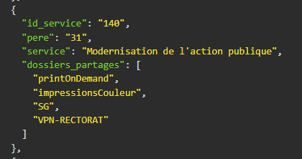
- Traitement dans l’application :
  - L'arbre des services est transformé en menu déroulant hiérarchique.
  - Le champ dossiers_partages est utilisé à l'étape 3 pour proposer les ressources disponibles.

API du valideur (chef de service)
- URL : http://import-data.in.ac-guadeloupe.fr/Febex_API/api/valideur/{id_service}
- Méthode : GET
- Objectif : Récupérer le responsable (valideur) du service sélectionné.
- Réponse attendue : Tableau JSON :
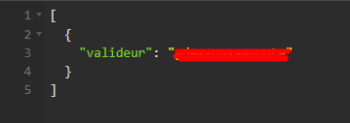
- Utilisation :
  - Le uid du valideur est stocké dans le champs uid_valideur de la demande lors de la soumission du formulaire

Authentification et Sécurité
- Chaque appel API nécessite un jeton d’authentification (x-auth-token) fourni dans les headers.
Exemple :
php
CopierModifier
$response = $httpClient->request('GET', $apiUrl, [
'headers' => [
'x-auth-token' => '$MonToken',
'Accept' => 'application/json',
],
]);

• Ce token est stocké dans le fichier d’environnement env.local.

Le service est sous forme de liste déroulante qui est appelé à chaque fois à l’étape 2.
On appelle d’abord la première API service.
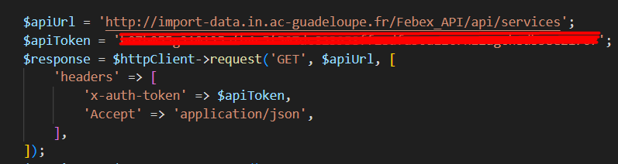
Qui permet de récupérer la liste de tous les services existants, puis lorsque l’étape 2 du formulaire est soumise, on appelle la 2ᵉ API qui nous permet de récupérer l’UID du valideur en fonction du service sélectionné.
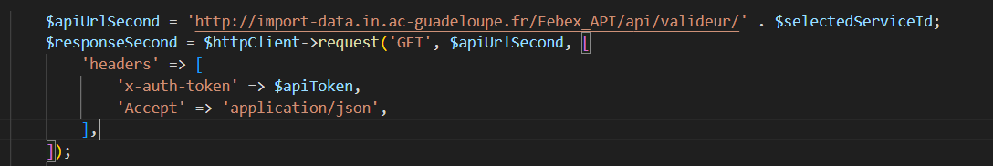

Mise en forme
Pour réaliser la mise en forme des services sous forme de liste déroulante avec une hiérarchie, j’utilise ces fonctions.

1. buildTree(array $services, $parentId = 0)
Cette fonction permet de transformer une liste plate de services (issue de l’API Febex) en une structure arborescente. Chaque service possède un identifiant (id_service) et un identifiant de parent (père). L’algorithme est récursif : pour chaque service parent, il trouve ses enfants et les ajoute sous forme de tableau imbriqué.

2. transformServicesForDropdown(array $servicesTree, $niveau = 0)
Une fois l’arbre reconstruit, cette fonction sert à formater les services pour un affichage dans une liste déroulante HTML. Chaque service est affiché avec une indentation visuelle selon son niveau hiérarchique. L’indentation est gérée avec str_repeat('&nbsp;&nbsp;&nbsp;&nbsp;', $niveau) pour un affichage propre dans un select.

Services Symfony personnalisés
L’application utilise deux services personnalisés pour gérer certaines règles métier liées aux rôles utilisateurs. L’objectif est de centraliser les vérifications courantes, éviter les duplications dans les contrôleurs, et permettre une évolution facilitée.
Ces services sont injectables via l’autowiring et peuvent être appelés dans les contrôleurs, les formulaires ou d’autres services selon les besoins.

SuperUserChecker – Vérification des super utilisateurs
Fichier : src/Service/SuperUserChecker.php
Ce service permet de déterminer si l’utilisateur connecté est un « super utilisateur » ayant des privilèges sur l’application.
La liste des super utilisateurs est définie dans une variable d’environnement nommée SUPER_USERS. Elle contient une liste d’UID séparés par des virgules :
SUPER_USERS=nbarbeu97180,jdoe,adminroot
Lors de l’instanciation du service, cette chaîne est transformée en tableau via explode(). Ensuite, grâce au service Security, l'utilisateur connecté est récupéré, et son UID est comparé à cette liste.

Méthode disponible :
public function isSuperUser(): bool
Cette méthode retourne true si l’utilisateur courant est présent dans la liste, sinon false.
Utilisation dans un contrôleur :
if ($superUserChecker->isSuperUser()) {
// Afficher certaines options réservées
}
Ce service permet une gestion simple et flexible de profils utilisateurs à privilèges, sans devoir gérer une hiérarchie de rôles Symfony.

UserRoleChecker – Vérification du rôle de valideur
Fichier : src/Service/UserRoleChecker.php
Ce service permet de vérifier si l’utilisateur connecté est considéré comme valideur d’un service, en interrogeant dynamiquement une API externe. Il s’agit de l’API Febex utilisée pour exposer les informations de responsabilité par service.
Lorsqu’on appelle la méthode de vérification, le service récupère l’UID de l’utilisateur via le service Security, puis effectue une requête GET sur l’URL suivante :
http://import-data.in.ac-guadeloupe.fr/Febex_API/api/valideur/{uid}
Un token d’authentification (x-auth-token) est ajouté dans les headers pour sécuriser l’accès. La réponse attendue est au format JSON, et on vérifie si le champ service est différent de "Pas valideur".
Méthode disponible :
public function isUserValideur(): bool
Cette méthode retourne true si l’utilisateur est un valideur identifié, sinon false.
Exemple de réponse API attendue :
[
{
"uid": "nbarbeu97180",
"service": "Cellule Informatique"
}
]
Utilisation dans un contrôleur ou un affichage conditionnel :
if ($roleChecker->isUserValideur()) {
// Afficher bouton de validation ou actions de contrôle
}
Ce service offre une vérification en temps réel des rôles en se basant sur des données externes à jour, sans stocker de rôles localement.

Sécurisation des routes via les firewalls Symfony
La configuration de sécurité dans ce projet repose sur deux logiques principales :
- Authentification par remote_user pour les utilisateurs LDAP
- Authentification personnalisée (formulaire) pour les utilisateurs en base de données
Cette structure permet de gérer des profils différents sur des zones différentes de l’application.

Contexte général : deux types d’utilisateurs
L’application prévoit deux types d’utilisateurs authentifiables :
- Utilisateurs LDAP : ceux dont l’authentification est faite via une variable serveur
→ Ils accèdent aux routes du type /formulaireldap, /mention, etc.
- Utilisateurs internes (base de données) : créés via /create-user, ces utilisateurs sont authentifiés via un formulaire Symfony classique.
→ Ils accèdent aux routes /formulaireext, /login, etc.

Les firewalls
Symfony permet de définir plusieurs firewalls, chacun actif sur une portion de l’URL grâce à un pattern.

Firewall ldap
yaml
CopierModifier
firewalls:
ldap:
lazy: true
pattern: ^/(mention|formulaireldap)
remote_user:
user: HTTP_CT_REMOTE_USER
provider: provider_userldap
logout:
path: app_logout
Ce firewall est activé pour les URL commençant par /mention ou /formulaireldap.

provider_userldap: désigne le provider custom App\Security\UserProvider, qui construit un objet User à partir de l'UID récupéré via le header.

Firewall database
yaml
CopierModifier
database:
lazy: true
pattern: ^/(-mention|create-user|login|formulaireext)
provider: provider_database
custom_authenticator: App\Security\AppCustomAuthenticator
logout:
path: app_logout
Ce firewall prend en charge les utilisateurs externes, authentifiés par un formulaire de connexion Symfony classique.
- custom_authenticator: Authenticator maison (AppCustomAuthenticator) basé sur AuthenticatorInterface, permettant une personnalisation complète du login (formulaire, token, redirection…).
- provider_database: charge l'utilisateur depuis l'entité User avec la propriété email.

8.3 Les providers
Un provider détermine comment les utilisateurs sont chargés depuis une source de données.
yaml
CopierModifier
providers:
provider_database:
entity:
class: App\Entity\User
property: email

provider_userldap:
id: App\Security\UserProvider
- provider_database utilise Doctrine et récupère les utilisateurs depuis la base, en fonction de leur email.
- provider_userldap est un service personnalisé (UserProvider) qui crée dynamiquement un utilisateur à partir d’un UID fourni par remote_user.

Pourquoi deux firewalls ?
L’approche multi-firewall permet de séparer clairement les utilisateurs LDAP des utilisateurs internes :
- Chaque firewall a sa propre logique d’authentification.
- Cela évite les conflits dans les mécanismes d’accès.
- Chaque route sensible est assignée à un firewall spécifique.

Pour résumer, chaque route commençant par /formulaireldap/ est sécurisée avec l’authentification via l’annuaire LDAP et /formulaireext par la base de données MySQL.

CronJobs
Un cronjob est une tâche planifiée qui permet d'exécuter automatiquement des commandes à intervalles réguliers sur un serveur. Cela évite d'avoir à lancer manuellement certains traitements répétitifs.
Sur le serveur, j'accède à la gestion des cronjobs en utilisant la commande crontab -e, qui ouvre le fichier d'édition des tâches programmées.
Dans le projet, j'ai défini un cronjob spécifique qui exécute une tâche PHP Toutes les minutes, deux commandes Symfony (cleanertd et cleanerpassword) pour nettoyer des données temporaires et des jetons expirés. Ces deux commandes nettoient les tables TemporaryData en supprimant toutes les tentatives de demandes non abouties, c’est-à-dire lorsque la personne a cliqué sur le bouton pour exécuter une nouvelle demande et que, 24 heures après, la demande n’a toujours pas été créée avec le token. La ligne passe alors en état expiré, et le cronjob qui s’exécute toutes les minutes supprime toutes les lignes expirées.
*/1 * * * * cd /var/www/html/nouveauxarrivants && /usr/bin/php bin/console cleanertd --env=prod >> var/log/cleanertd_cron.log 2>&1

*/1 * * * * cd /var/www/html/nouveauxarrivants && /usr/bin/php bin/console cleanerpassword --env=prod >> var/log/cleanerpassword_cron.log 2>&1

Mettre a joue la base
Pour mettre à jour la base de données,il faut d’abord effectuer les modifications nécessaires en local (dans les entités) Ensuite, on génère un fichier de migration avec la commande :
php bin/console make:migration
Cette commande crée un fichier dans le dossier migrations/ qui contient les instructions SQL correspondant aux changements. Une fois validé, ce fichier doit être récupéré et placé sur le serveur. Sur le serveur, on exécute spécifiquement cette migration avec la commande :
php bin/console doctrine:migrations:execute "DoctrineMigrations\\VersionXXXXXXXXXXXXXX" --up
où VersionXXXXXXXXXXXXXX correspond au nom du fichier généré. Cette étape applique les modifications de schéma à la base de données de production.

